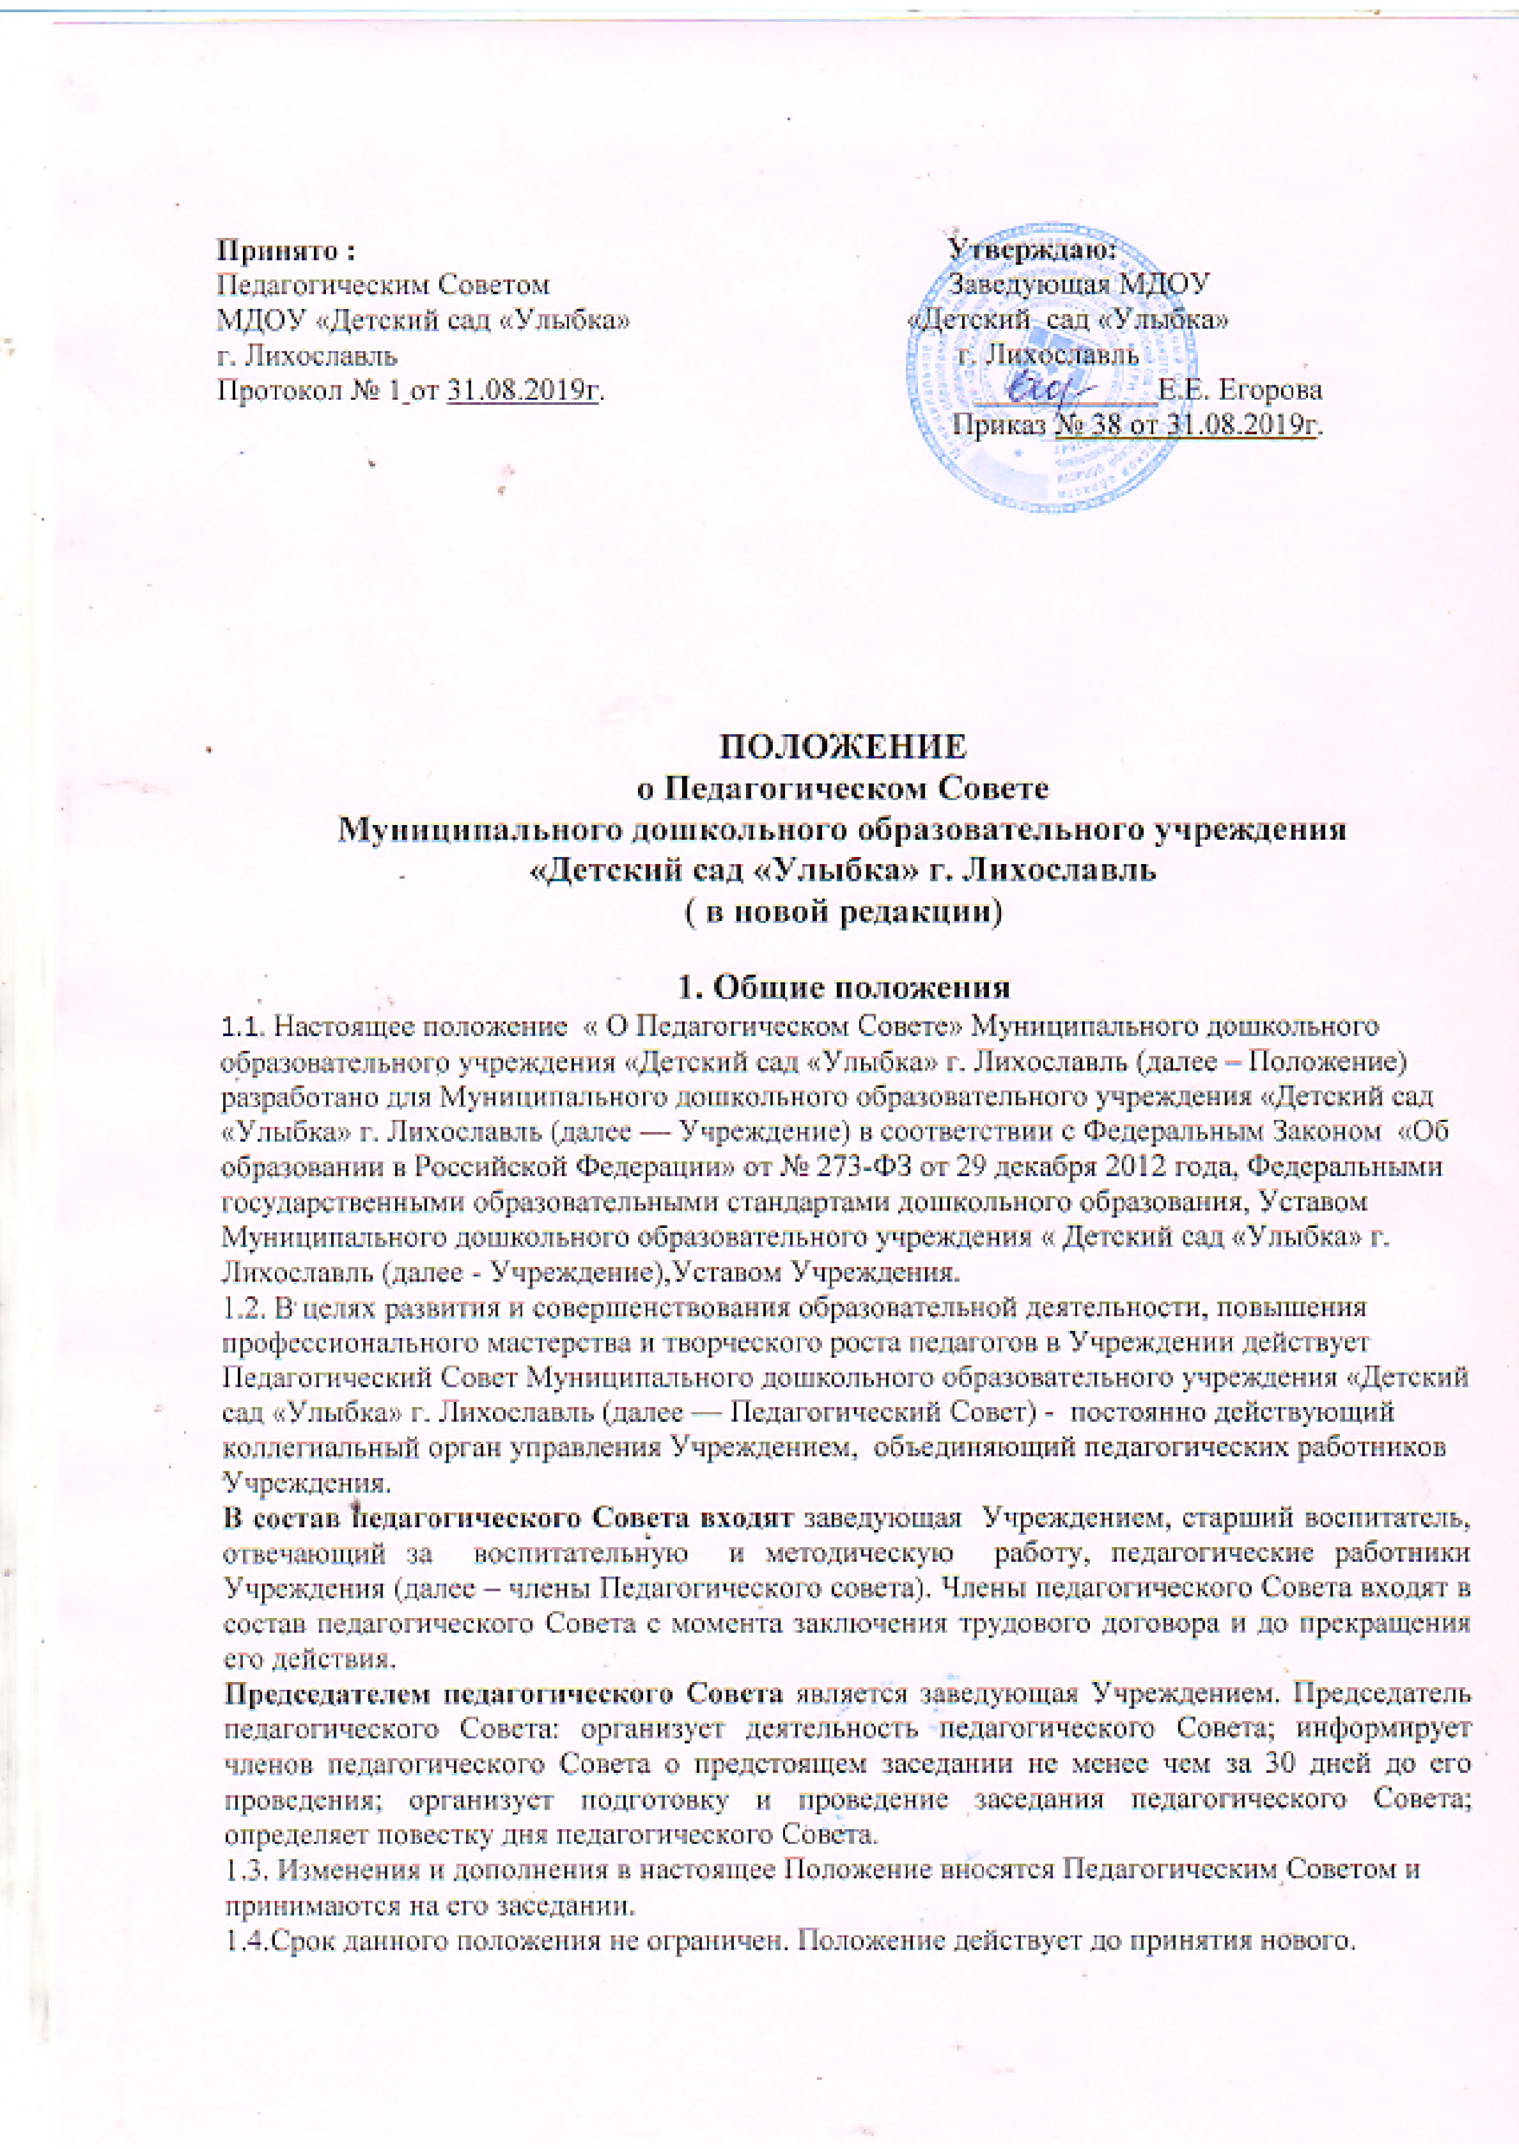
2. Основные задачи Педагогического Совета
2.1.Педагогический Совет под председательством заведующей Учреждением:
- организует изучение и обсуждение нормативных правовых документов в области образования;
- обсуждает локальные акты Учреждения, касающиеся педагогической деятельности, решает вопрос о внесении в них необходимых изменений и дополнений;
- разрабатывает и утверждает образовательную программу Учреждения в соответствии с Федеральными государственными образовательными стандартами;
- обсуждает программу развития Учреждения;
- выбирает из реестра примерные основные образовательные программы;
- обсуждает и производит выбор различных вариантов содержания образования, форм, методов воспитания, обучения, присмотра и ухода, а также способов их реализации;
- заслушивает отчеты о ходе реализации образовательной программы Учреждения, самообразовании педагогических работников;
- организует выявление, обобщение, распространение, внедрение передового педагогического опыта среди педагогических работников Учреждения;
- рассматривает вопросы дополнительного профессионального образования педагогических работников Учреждения;
- обсуждает и принимает отчёт о результатах самообследования;
- организует работу по повышению квалификации педагогических работников, развитию их творческих инициатив;
- обсуждает и утверждает годовой календарный план работы Учреждения;
- осуществляет анализ результатов образовательной деятельности, достижения целевых ориентиров дошкольного образования воспитанниками Учреждения, определяет задачи на учебный год в целом;
- делегирует представителей педагогического коллектива в Совет Учреждения;
- подводит итоги деятельности Учреждения за учебный год;
- заслушивает доклады, информацию представителей организаций и учреждений, взаимодействующих с Учреждением по вопросам образования и оздоровления обучающихся, в том числе о проверке состояния образовательного процесса, соблюдения санитарно-гигиенического режима Учреждения, об охране труда и здоровья обучающихся;
- контролирует выполнение ранее принятых решений педагогического Совета;
- утверждает характеристики и принимает решения о награждении, поощрении педагогических работников Учреждения.
- рассматривает иные вопросы в соответствии с законодательством Российской Федерации.
Педагогический совет Учреждения созывается заведующей по мере необходимости, но не реже 4 раз в год. Внеочередные заседания Педагогического совета проводятся по требованию не менее одной трети педагогических работников Учреждения.

3. Права Педагогического совета
4.1. Педагогический совет имеет право:
- участвовать в управлении Учреждением;
- направлять предложения и заявления в адрес заведующей.
4.2. Каждый член Педагогического совета имеет право:
- выдвигать на обсуждение педагогического Совета любой вопрос, касающийся образовательной деятельности учреждения, если его предложение поддержит не менее 1/3 членов педагогического Совета; при несогласии с решением педагогического Совета высказывать свое мотивированное мнение, которое должно быть занесено в протокол педагогического Совета.

4. Организация управления Педагогическим советом
5.1. В состав Педагогического совета входят заведующая, все педагоги Учреждения.
5.2. В случаях необходимости на заседание Совета приглашаются медицинские работники, представители общественных организаций, учреждений, родители, представители Учредителя. Необходимость их приглашения определяется председателем Педагогического Совета. Приглашенные на заседание Совета пользуются правом совещательного голоса.
5.3. Педагогический совет избирает из своего состава председателя и секретаря сроком на один учебный год.
5.4. Председатель Педагогического совета:
- организует деятельность Педагогического совета;
- информирует членов Педагогического совета о предстоящем заседании не менее чем за 30 дней до его проведения;
- организует подготовку и проведение заседания Педагогического совета;
- определяет повестку дня Педагогического совета;
- контролирует выполнение решений Педагогического Совета.
5.5. Педагогический совет работает по плану, составляющему часть годового плана работы Учреждения.
5.6. Заседания Педагогического совета созываются в соответствии с планом работы Учреждения на учебный год. Тематика педагогических Советов обозначается в годовом плане Учреждения. При необходимости в него вносятся дополнения и уточнения.
5.8. Решение Педагогического Совета Учреждения является правомочным, если на его заседании присутствовало не менее двух третей педагогических работников Учреждения и если за него проголосовало более половины присутствующих педагогов.
Процедура голосования определяется Педагогическим Советом Учреждения.
Решения Педагогического Совета обязательны для исполнения административным и педагогическим составом в пределах их полномочий.
Решения Педагогического Совета реализуются приказом заведующей Учреждением.
Деятельность Педагогического Совета регламентируется «Положением о Педагогическом Совете» утвержденным приказом заведующей Учреждением.

5. Взаимосвязи Педагогического Совета с другими органами самоуправления
6.1. Педагогический совет организует взаимодействие с другими органами самоуправления Учреждения — Общим собранием трудового коллектива, через участие представителей Педагогического Совета в заседании Общего собрания трудового коллектива;
- представление на ознакомление Общему собранию Учреждения материалов, разработанных на заседании Педагогического Совета;
- внесение предложений и дополнений по вопросам, рассматриваемым на заседаниях Общего собрания Учреждения.

6. Ответственность Педагогического Совета
7. 1. Педагогический совет несет ответственность за выполнение, выполнение не в полном объеме или невыполнение закрепленных за ним задач и функций.
7.2. Педагогический совет несет ответственность за соответствие принимаемых решений законодательству РФ, нормативно-правовым актам.

7. Делопроизводство Педагогического совета
8.1. Заседания Совета педагогов оформляются протоколом.
8.2. В книге протоколов фиксируются:
- дата проведения заседания;
- количественное присутствие (отсутствие) членов Совета педагогов;
- приглашенные (ФИО, должность);
- повестка дня;
- ход обсуждения вопросов;
-предложения, рекомендации и замечания членов Совета педагогов и приглашенных лиц;
- решение.
8.3. Протоколы подписываются председателем и секретарем Педагогического Совета.
8.4. Нумерация протоколов ведется от начала учебного года.
8.5. Книга протоколов Педагогического Совета нумеруется постранично, прошнуровывается, скрепляется подписью заведующей и печатью Учреждения.
8.6. Книга протоколов Совета педагогов хранится в делах Учреждения (50 лет) и передается по акту (при смене руководителя, передаче в архив).
8.7. Доклады, тексты выступлений, о которых в протоколе Совета педагогов делается запись «доклад (выступление) прилагается», группируются в отдельной папке с тем же сроком хранения, что и книга протоколов Совета педагогов.

